КУРС «Экспертные системы»

***

Тема «Использование ограничений для определения неявных классов в онтологии»

В OWL, свойства описывают бинарные отношения. Свойства типа данных (DataType) описывают связи между отдельными индивидами и значениями данных. Свойства объекта описывают связи между двумя индивидами.

Отношения между экземплярами
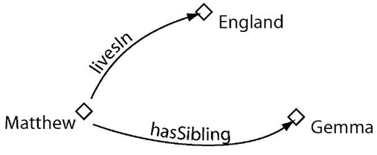
lives in - живет в
Has sibling - имеет родственника вообще

Н на рисунке 3.2 Мэтью связан с индивидом Джемма через свойство hasSibling. Теперь рассмотрим все индивиды, которые имеют отношение hasSibling с другими индивидами.
Мы можем считать этих индивидов принадлежащими классу индивидов, в котором все имеют отношение hasSibling.
Ключевой идеей является описание или определение отношения, по которому эти индивиды являются членами одного класса. В OWL можно определить такие классы с помощью ограничений.

ОГРАНИЧЕНИЕ
Ограничение описывает класс индивидов, основанный на отношении, по которому индивиды становятся членами класса. Другими словами, ограничение является таким же классом, как и именованной класс.

Примеры ограничений
Представьте себе класс Людей и два его подкласса – Мужчины и Женщины. Теперь накладываемые ограничения будут определять новые классы из этих классов, а именно:
- Класс людей, которые имеют по крайней мере одно hasSibling отношение. (имеют родственников вообще )
- Класс людей, которые имеют по крайней мере одно отношение hasSibling к членам своего подкласса. (имеют родственников в данном подклассе, например среди мужчин или женщин )
- Класс людей, имеющих только hasSibling отношения мужчин к женщинами - то есть отношения между братьями и сестрами. (родственники брат и сестра )
- Класс людей, которые имеют более чем три связи hasSibling (имеют более трех родственников )

Ограничения
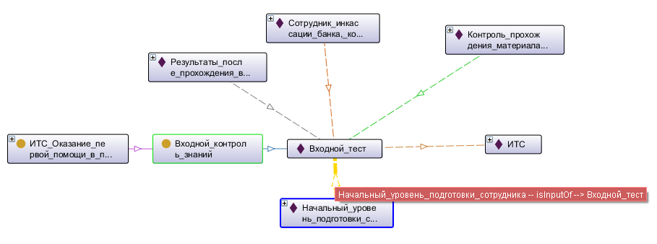

Ограничения
На рисунке показаны некоторые отношения между экземплярами, относящимися к объектам рассматриваемой предметной области.
Все индивиды относятся к какому либо классу. По крайней мере, мы сначала описывали иерархию классов (словарь понятий), а затем для каждого класса определяли экземпляры (определения понятий). Между экземплярами, в том числе относящимися к разным классам, мы описали отношения. Например, на рисунке показано, что экземпляр класса «Входной контроль», названный «Входной тест», связан с экземпляром другого класса «Начальный уровень подготовки» отношением isInputOf.

Ограничения
Кроме исходной классификации, мы можем ввести дополнительную классификацию индивидов, например по количеству конкретного вида отношений которые они имеют
- Класс индивидов, которые имеют по крайней мере одно отношение isInputOf к индивидам класса «Входной контроль» - то есть класс индивидов, которые связаны по крайней мере с одним индивидом из класса «Входной контроль»

Ограничения
В OWL мы можем описать все подобные классы индивидов с помощью ограничений. OWL- ограничения в OWL делятся на три основные категории:
- ограничения квантификатора;
- ограничения мощности;
- ограничения переменных.
Изначально мы будем использовать ограничения квантификатора, которые далее классифицируются на экзистенциальные ограничения и универсальные ограничения.

Экзистенциальные и универсальные ограничения
Экзистенциальные ограничения описывают классы индивидов, которые участвуют в по крайней мере в одном отношении по указанному свойству для отдельных индивидов, которые являются членами указанного класса. К примеру Класс индивидов, которые имеют по крайней мере одно отношение isInputOf к «некоторым - some» индивидам класса «Входной контроль». В Protege 4 ключевое слово «some - некоторые» используется для обозначения экзистенциальных ограничений.
Например, экземпляры функций в модели IDEF0 находятся в отношении isActivityOf только (only) к одному экземпляру, соответствующему функции более высокого уровня.

Экзистенциальные и универсальные ограничения
Универсальные ограничения описывают классы индивидов, имеющих «только- only» (одно) данное отношение к отдельным индивидам, которые являются членами конкретного класса.

Экзистенциальные и универсальные ограничения
Экзистенциальные ограничения могут быть обозначены квантором существования (Ǝ). Они также известны как ограничения в OWL «someValuesFrom» .
Универсальные ограничения могут быть обозначены квантором (∀), который может быть прочитан ONLY. Они также известны как ограничения в OWL «allValuesFrom"

Анонимный класс (неименованный класс)
Ограничение описывает анонимный класс (неименованный класс). Анонимный класс содержит всех индивидов, которые попадают под ограничение - т.е. все индивиды которые имеют отношение, указанное в ограничении, должны быть членами анонимного класса.

Экзистенциальные ограничения

Экзистенциальные ограничения на сегодняшний день являются наиболее распространенным типом ограничений в онтологии OWL. Экзистенциальные ограничения описывают класс индивидов, которые имеют, по крайней мере, одно (some) отношение указанного свойства для индивида, являющегося членом заданного класса.

Использование резонера (Using A Reasoner)
Этот инструмент в Protégé 4 – это машина (или алгоритм) логического вывода. Причем, в Protégé 4.2 альтернативных алгоритмов 2: Fact++ и HermiT 1.3.6, они работают по-разному, но обеспечивают практически одно и то же: логику рассуждений. Поэтому эквивалентным заголовком данного раздела можно считать: Использование логики рассуждений
Резонеры, также известны как классификаторы.

Необходимые и достаточные условия
(Primitive and Defined классы)
Для всех классов, созданных до настоящего времени, мы использовали только необходимые (Primitive) условия для их описания. Primitive-условия могут быть прочитаны как, «если индивид является членом этого класса, то он удовлетворяет Primitive-условиям». Но используя только необходимые условия, мы не можем сказать, что, "если что-то отвечает этим условиям, то он обязательно должен быть членом этого класса".
Класс, который имеет только Primitive-условия в описании, известен как Primitive-Class.

Необходимые и достаточные условия
(Primitive and Defined классы)
Класс, имеющий, по крайней мере, один набор необходимых и достаточных условий известен как определенный класс (Defined Class).
В Protege 4 primitive-условия называются просто суперклассами. Необходимые и достаточные условия, называются эквивалентными классами.

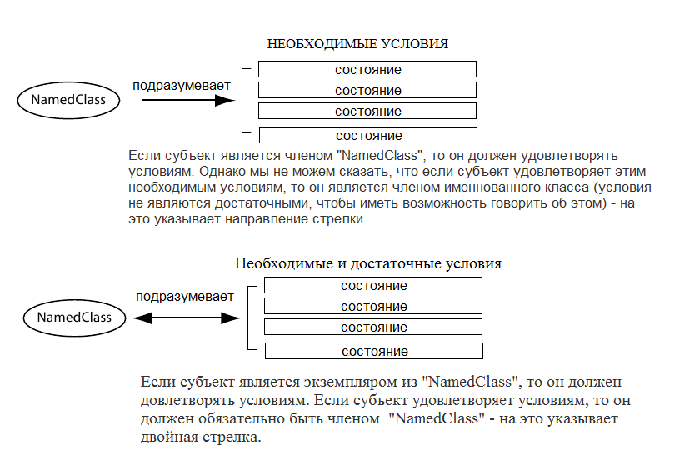
Необходимые и достаточные условия (Primitive and Defined классы)

Необходимые и достаточные условия
(Primitive and Defined классы)
Подводя итог: Если класс А описываются с помощью необходимых условий, то мы можем сказать, что, если индивид является членом класса А, то он должен соответствовать условиям. Мы не можем сказать, что любой (случайный) индивид, удовлетворяющий этим условиям, являлся членом класса А. Однако если класс А теперь определяется с помощью необходимых и достаточных условий, можно сказать, что если индивид является членом класса А, то он должен соответствовать условиям и, мы теперь можем сказать, что если (случайный) индивид удовлетворяет этим условиям, то тогда он должен быть членом класса А. Условия являются не только необходимыми для членства в A, но также достаточными, чтобы определить, что индивид, удовлетворяющий этим условиям, является членом А.

Необходимые и достаточные условия
(Primitive and Defined классы)
Как это полезно на практике? Предположим, что у нас есть еще один класс B, и мы знаем, что любые индивиды, которые являются членами класса В, также удовлетворяют условиям, которые определяют класс А. Мы можем определить, что класс В является частью класса A — другими словами: B является подклассом класса A. Проверка категорий классов является одной из ключевых задач описания логики рассуждений, и мы будем использовать реазонер для автоматического вычисления иерархии классов.

Primitive и Defined классы
Классы, которые имеют, по крайней мере, один набор необходимых и достаточных условий, известны как определенные (defined) классы — они имеют определение, и любой индивид, который удовлетворяет определению, будет принадлежать к классу. Классы, которые не имеют каких-либо комплектов необходимых и достаточных условий (имеют только необходимые условия) известны как primitive- классы. В Protégé 4 определенные классы имеют значок класса с тремя горизонтальными белыми линиями в них. Примитивные классы имеют значок класса, который имеет простой желтый фон. Важно также понимать, что реазонер может только автоматически классифицировать классы по описанию классов - т.е. классы должны иметь, по крайней мере, один набор необходимых и достаточных условий.

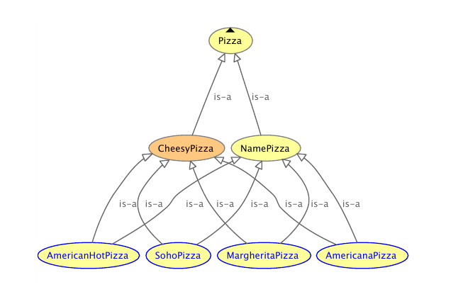
OWLViz, просмотр выводимой иерархии

